Α5.2 Μ2 Διαχείριση Ηλεκτρονικού Ταχυδρομείου
Η ώρα αλλάζει ξαφνικά

Σενάριο Η αναχώρηση της σχολικής εκδρομής αλλάζει την τελευταία στιγμή από τις 08:00 στις 09:30. Ο πρόεδρος της τάξης λαμβάνει το μήνυμα και πρέπει να ενημερώσει με email όλους τους μαθητές.

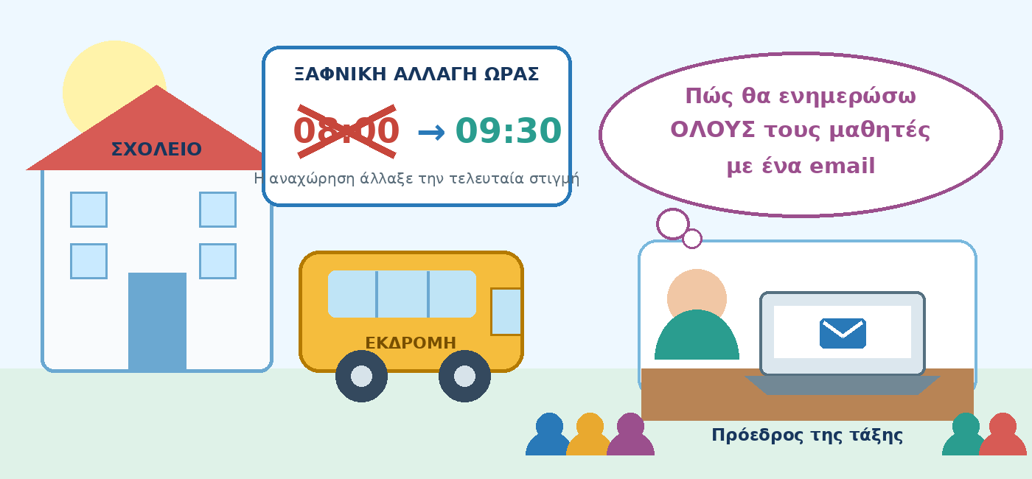

Το πρόβλημα του προέδρου
- Πώς θα στείλει γρήγορα το αρχικό μήνυμα χωρίς να το ξαναγράψει;
- Πώς θα ενημερώσει όλους τους μαθητές με μία αποστολή;
- Πώς θα προστατεύσει τις διευθύνσεις email των συμμαθητών του;

Σήμερα θα μάθουμε
Forward για προώθηση του αρχικού μηνύματος και To Cc Bcc για σωστή και ασφαλή επιλογή παραληπτών.
Τι θα έκανες εσύ πριν πατήσεις Send

